|  |  |  |  |
| --- | --- | --- | --- |
| **Adı:** |  | **…………………. Ortaokulu** |  |
| **Soyadı:** |  | **………………. Eğitim Öğretim Yılı** | Tarih: ……/……/ 202.. |
| **Sınıfı:** |  | **PEYGAMBERİMİZİN HAYATI** | Aldığı Not |
| **No:** |  | **5. Sınıf 2.Dönem 2. Yazılı / Sınav Soruları** |  |

**1. Aşağıdakilerden hangisi, Allah (c.c) sevgisinin bir sonucu olabilir?**

A) Dünyada çıkar sağlamak amacıyla ibadet etmek

B) Allah’ın (c.c) rızasını kazanmak için emirlerine uymak

C) İbadetleri maddi kazanç için yerine getirmek

D) İnsanların gözüne girmek niyetiyle namaz kılma

**2. Eşref-i mahlûkat ne demektir?**

A. Yaratılmışların en şereflisi

B. İnsanların büyüğü

C. Peygamberlerin sonuncusu

D. İnsanların sonuncusu

3. Allah (c.c) sevgisi en ideal şekliyle Peygamber Efendimizde görülür. Ona ……………………….. yani “Allah’ın sevgilisi, sevgili kulu” denilmiştir. Bu kelime; Peygamberimizin Allah’ı (c.c) çok sevdiğini, Allah’ın (c.c) da onu sevdiğini ifade eder.

**Boşa bırakılan yere hangi kelime gelmelidir?**

A.Habibullah B.Takva

C.Tevekkül D.Temiz

4. Sözlükte “içtenlik, kalbî ve karşılıksız sevgi, samimi bağlılık, doğruluk” anlamlarına gelir.

**Yukarıdaki kavram aşağıdakilerden hangisidir?**

A.Samimiyet(ihlas) B.Temizlik

C.Cömertlik D.Misarifperverlik

**5.Peygamberimiz’e Muhammed’ül Emin lakabının verilmesinin nedeni nedir?**

A.Güvenilir olması

B. Temiz olması

C. Cömert olması

D. Adaletli olması

**6. Dinimizde temizliğe genel olarak ne ad verilir?**

A. Doğruluk B.Taharet

C. Samimiyet D.Dürüstlük

**7. İnsanın bedenini, elbisesini ve çevresini temiz tutmasına ne ad verilir?**

A. Manevi temizlik

B. Maddi temizlik

C. Samimiyet

D. Doğruluk

**8. Namaz, Kur’an-ı Kerim’de hangi kelimesiyle ifade edilmiştir?**

A. Oruç B. Salat

C. Zekat D. Hac

9. “İslam, beş esas üzerine bina edilmiştir (kurulmuştur). Allah’tan başka ilah olmadığına ve Muhammed’in (s.a.v) O’nun kulu ve Resul’ü olduğuna şehadet etmek, namaz kılmak, zekât vermek, Beyt’i (Kâbe’yi) haccetmek ve …………………….. orucunu tutmaktır.”

**Boş bırakılan yere hangi sözcük gelmelidir?**

A.Temizlik B. Ramazan

C. Doğruluk D. Dürüstlük

10. Dost ve arkadaş anlamında kullanılan kelime, sohbet kelimesinden gelir. Müslüman olarak Hz. Peygamber’in sohbetine katılan onu gören kimse demektir.

**Yukarıda tanımı yapılan kavram hangisidir?**

A.Saygı B.Doğruluk

C. Temizlik D.Sahabi

**11. Aşağıdakilerden hangisi ilk dört Müslümandan değildir?**

A. Hz. Hatice B. Hz. Hamza

C. Hz. Ali D. Hz. Ebu Bekir

12. Peygamber Efendimizin *“Kalbi temiz olan, sözü doğru olandır.”* hadisine göre kalp temizliği neye bağlıdır?

A) iyi düşünmek B) Tatlı dilli olmak

C) Cömertlik D) Doğruluk

**13. Günlük hayatta kıldığımız beş vakit namaz ne zaman farz kılındı?**

A) Miraç gecesinde B) Mevlid gecesinde C) Cuma gününde D) Kurban bayramında

**14. Hz. Peygamberimizin (s.a.v.), her işinde Allah’ın (c.c.) rızasını gözetmesi, O’na güvenmesi, O’nu çokça anması ve O’nun yolunda mücadele etmesi bize neyi gösterir?**

A) Allah’a (c.c.) olan sevgisini

B) Kimseden korkmadığını

C) Çaresizliğini D) Bir çıkar peşinden koştuğunu

**Aşağıda verilen cümlelerden doğru olanların başına D, yanlış olanların başına Y yazınız.(10puan)**

( ) Merhamet, başkalarına karşı acımasız olmaktır.

( ) Çocuklarının her türlü sıkıntısına katlanıp büyüten ana-baba cennetle ödüllendirilecektir.

( ) Sevgili Peygamberimiz (s.a.v.) yetim mallarının korunmasına önem verir, zorla malının elinden alınmasına da izin vermezdi.

( ) Selamlaşmak insanların birbirlerini sevmelerine sebep olur

( ) Peygamber Efendimiz 20 Nisan 571 tarihinde Mekke’ de doğdu.

( ) Peygamberimiz ilk eşi Hz. Hatice ile 25 yaşında evlendi.

( ) Medine’nin Yerli Müslümanlarına, Mekke’den göç edenlere yardım edenlere muhacir denir

( )Peygamberimizin kabri Mekke’deki Kâbe’nin içindedir.

( ) Temiz insan, kendisine ve başkalarına saygı duyan insandır.

( ) Peygamberimiz ve Müslümanlar Medine’ye Hicret ettikten sonra Mekkelilerle ilk savaşı Uhud savaşıdır.

**15. Hz. Peygamberimizin (s.a.v.) kız torunu Umâme’yi namazda iken omzuna alması hangi açıdan önemlidir?**

A) Çocukların hep göz önünde bulunması gerekir. B) İslam dininin kız çocuklarına da önem verdiğini gösterir.

C) Çocuk için çok eğlencelidir.

D) Ağlayarak namaz kılanları rahatsız etmemelidir.

**16. Sevgili Peygamberimizin (s.a.v.) çocuklara gösterdiği ilginin o kadar ünlenmiş olduğunu aşağıdaki seçeneklerden hangisi en doğru olarak anlatır?**

A) Medine’den Mekke’ye gittiğinde O’nu çocuklar karşıladı.

B) Rastladığı çocuklarla ilgilenir sohbet ederdi.

C) Torununu omzuna alıp mescide giderdi.

D) Kuşu ölen çocuğu teselli etmek için ziyaretine gitti.

**17.) Peygamberimizin henüz bir çocuk olan Enes b. Malik’ le bir sırrını paylaşması onun hangi özelliğini gösterir?**

A) Çocuklara verdiği değeri, onlara duyduğu güveni

B) Herkesle sırrını paylaştığını

C) Çocuklarla şakalaştığını

D) Sadece erkek çocuklarını sevdiğini

**18. Sahabilerin önemi hakkında söylenen cümlelerden hangileri doğrudur?**

**I**. islam’ın yayılmasında olağanüstü çaba harcadılar.

**II**. Hz. Peygamberimizin (s.a.v.) eğitimi ve terbiyesi sayesinde, içinde bulundukları inançsızlık ve kötü yaşantıdan kurtuldular.

**III**. Kendilerinden sonra gelen nesillere örnek oldular.

**IV**. Hz. Peygamberimize (s.a.v.) sıkı sıkıya bağlı değillerdi.

A) I - III - IV B) II - III - IV

C) I - II – IV D) I - II - III

**19.) Aşağıdaki hadislerden hangisi anne babaya saygı ve itaati öğütleyen bir hadistir?**

A) Allah'ın en sevdiği amel vaktinde kılınan namaz ile ana-babaya iyilik yapmaktır.

B) Çocuk kokusu Cennet'in kokusundandır.

C) Merhamet etmeyene merhamet edilmez.

D) Allah temizdir, temizliği sever.

20.) *“Müslüman kardeşinle tartışmaya girme, onunla kırıcı şekilde şakalaşma ve ona yerine getiremeyeceğin sözü verme.”*

**Peygamberimiz yukarıdaki hadis-i şerifinden çıkarılacak en doğru sonuç aşağıdakilerden hangisidir?**

A) Bir bilgiyi tartışmadan, sorgulamadan kabul etmek gerekir.

B) Şakalaşmak kötü bir şeydir.

C) Hiç kimseye, hiçbir konuda söz vermemeliyiz.

D) Müslüman kardeşimizle ilişkilerimizde dikkatli davranmalıyız.

|  |
| --- |
| **21. RİYA kavramını açıklayınız insan ibadetlerini riya ile yaparsa ne olur ? (10 puan)** |

**TÜM SINAVLAR İÇİN TIKLAYINIZ**

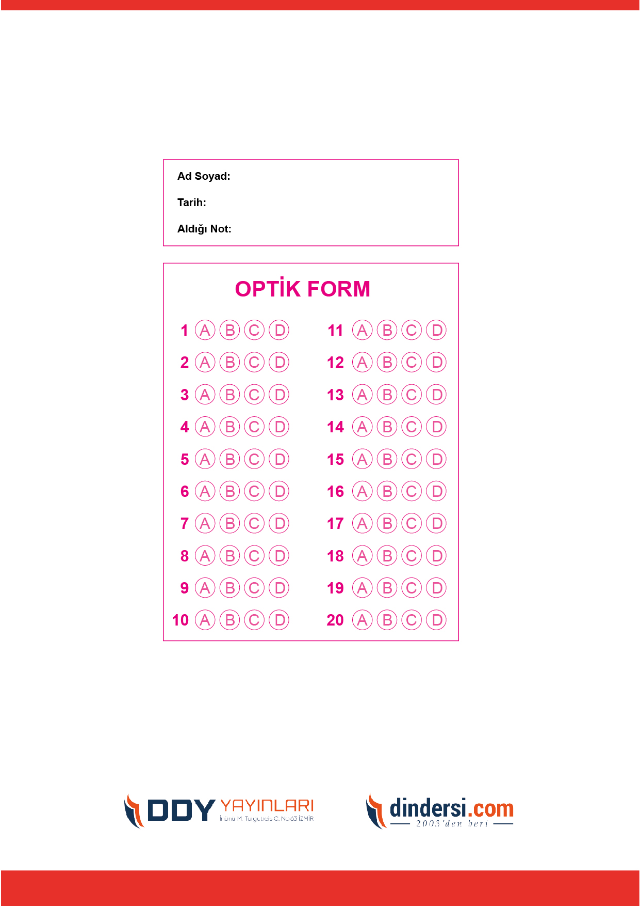



**5. SINIF SINAV VE CEVAP ANAHTARI İÇİN TIKLAYINIZ**

.

